深圳市工程建设地方标准
2024-XX-XX 发布
SJG
SJG XXX – 2024
2024-XX-XX 实施

道路边坡工程水泥基生态修复技术规程

Technical Specification for Cement-based Ecological Restoration
of Road Slope Engineering

深圳市工程建设地方标准

道路边坡工程水泥基生态修复技术规程

Technical Specification for Cement-based Ecological Restoration
of Road Slope Engineering

SJG XXX - 2024

（征求意见稿）

2024 深圳

前 言
根据深圳市住房和建设局关于发布《2023年度深圳市工程建设地方标准制修订计划项目（第一批）》的通知要求，并结合深圳市规划和自然资源局关于印发《深圳市边坡工程治理与生态景观提升工作指引（试行）的通知》（深规划资源〔2020〕705号），规程编制组以习近平生态文明思想和绿水青山就是金山银山的两山科学理论为指导，贯彻落实新发展理念，充分吸收边坡生态恢复的先进技术和实践成果，经广泛调查研究，认真总结植被混凝土、植生水泥土等水泥基生境基材的技术特性和应用特点，探索突出边坡“安全稳固、绿色生态、自然和谐、低碳环保”的全过程解决途径，结合深圳市边坡工程中水泥基生态修复技术的实际运用和实践经验，参考国内相关行业标准，并在广泛征求意见的基础上制定本规程。
本规程主要技术内容：1.总则；2.术语；3.基本规定；4.材料与设备；5.技术要求；6.施工；7.质量检验及工程验收。
本标准由深圳市住房和建设局、深圳市交通运输局联合批准发布，由深圳市交通运输局业务归口负责具体管理和解释，并组织深圳市交通公用设施建设中心、深圳市瑞耀霖生态科技有限公司负责具体技术内容的解释。本规程实施过程中如有意见或建议，请将有关资料寄送深圳市瑞耀霖生态科技有限公司（地址：深圳市南山区中山园路3号农光产业园A栋201，邮编518000），以供今后修订时参考。
本规程主编单位：深圳市交通公用设施建设中心
深圳市南山区建筑工务署
本规程参编单位：
本规程主要起草人员：
本规程主要审查人员：
本规程业务管理单位主要指导人员：

目 次

1 总 则 1
2 术 语 2
3 基 本 规 定 4
4 材料与设备 5
4.1 一 般 规 定 5
4.2 材 料 5
4.3 设 备 7
5 技 术 要 求 8
5.1 一 般 规 定 8
5.2 截排水系统 8
5.3 坡面预处理 9
5.4 加 筋 系 统 9
5.5 植 物 遴 选 11
5.6 景 观 营 造 12
5.7 生境基材配制 13
5.8 生境基材喷播 14
5.9 养 护 要 求 14
6 施 工 15
6.1 一 般 规 定 15
6.2 施 工 准 备 15
6.3 施 工 要 点 16
6.4 养 护 管 理 17
7 质量检验及工程验收 19
7.1 质 量 检 验 19
7.2 工 程 验 收 19
附录A 基本资料记录内容及格式 20
附录B 主要材料检验记录内容及格式 21
附录C 中间验收单 22
附录D 工程验收单 24
附录E 坡面推荐植物名录 26
附录F 主要边坡类型水泥基生态修复方案图 27
本规程用词说明 29
引用标准名录 30
附：条文说明 31

Contents

1 General Provisions 1
2 Terms 2
3 General Reguirements 4
4 Materials and Equipments 5
4.1 General Reguirements 5
4.2 Materials 5
4.3 Equipments 7
5 Technical Specification 8
5.1 General Reguirements 8
5.2 Drainage System 8
5.3 Slope Pretreatment 9
5.4 Reinforcement System 9
5.5 Plant Selection 11
5.6 Landscape Construction 12
5.7 Habitat Substrate Preparationing 13
5.8 Habitat Substrate Spraying 14
5.9 Maintenance Requirements 14
6 Construction 15
6.1 General Regulations 15
6.2 Construction Preparation 15
6.3 Construction Points 16
6.4 Conservation Management 17
7 Inspection and Quality Acceptance 19
7.1 Quality Inspection 19
7.2 Quality Acceptance 19
Appendix A Content and Format of Basic Data Record 20
Appendix B Content and Format of Main Material Inspection Record 21
Appendix C Intermediate Acceptance Sheet 22
Appendix D Project Acceptance Sheet 24
Appendix E List of Recommended Plants for Slopes 26
Appendix F Cement-based Ecological Restoration Plan Diagram of Main Slope Types 27
Explanation of Terms Used in This Regulation 29
List of Normative Standards 30
Addition:Explanation of Provisions 31

1 总 则

1.0.1 为规范深圳市边坡工程水泥基生态修复过程中的设计、施工、验收与管理，达到边坡安全、技术先进、因地制宜、经济合理、生态可持续性等目标制定本规程。
1.0.2 深圳市边坡工程水泥基生态修复应遵循可持续原则，倡导刚性支护结构和柔性生态景观并重的发展方向，通过边坡生态修复方式以提升边坡景观效果，恢复与营造边坡植物群落，显著提升边坡生态修复品质，实现边坡工程治理与生态环境相协调。
1.0.3 本规程适用于深圳市边坡坡率不超过1:0.1的各类稳定边坡。
1.0.4 深圳市边坡工程水泥基生态修复技术，除应符合本规程外，尚应符合国家和地方现行有关标准的规定。

2 术 语

2.0.1 水泥基生境基材 cement-based habitat substrate
是一种以水泥作为胶结材料和骨架材料，兼具边坡浅层防护和生态修复功能且适合植物生长的边坡生境构筑基材，由种植土、水泥、生境基材改良剂、有机肥、生境基材有机物料、植物种子和水等材料均匀混合而成的拌合物，具备抗冲刷性强、肥力高且可持续以及固液气三相分布合理的特性。
2.0.2 生境基材改良剂 habitat material modifying agent
用于改善水泥基生境基材微生物环境和pH值，调节基材生物特性、促进基材土壤活化、固持基材养分水分、促发芽助成活、调整基材微细观结构、聚集团粒结构、提升基材抗冲刷特性的细粒状物质。
2.0.3 生境基材有机料 organism of habitat material
以农家肥、秸秆、谷糠、锯末、糟粕、园林固体废弃物等天然有机料的若干种为原料，经粉碎、混配、堆置发酵等工序处理后，用做水泥基生境基材配料的颗粒状物质。
2.0.4 生境构筑 habitat construction
运用恢复生态学、生态工程学、环境生态学、水土保持学、土壤肥料学、植物学及景观生态学等相关学科的基本理论，并结合一定的工程措施，改变坡面无土或少土、植物无法立根、水热安全性能差、温度变化幅度大等各种不利环境因子，构建出物种或物种群体赖以生存的生态环境。
2.0.5 植生孔 vegetative hole
用于定植灌木，增强生境基材与坡体间能量的连通与交换，贯穿于人工硬化护面的孔洞。
2.0.6 植生穴 vegetative pit
用于扩大植物根系的生长空间，增强生境基材稳固性，设置于岩质坡面的凹坑。
2.0.7 植生棒 vegetative rod
用于支撑挂网，阻滞喷射物流淌，布局景观，营造水分迁移通道，内部充填营养基质的柔性棒状物。
2.0.8 干法喷播 pneumatic seeding
将土壤、水泥、有机物料、生境基材改良剂、有机肥等按设计比例干拌均匀，然后装入喷射机，用压缩空气将干混物料在软管内呈悬浮状态压送到喷枪，再在喷嘴处与高压水混合，以较高速度喷射至坡面的一种施工工艺。
2.0.9 湿法喷播 hydro seeding
将土壤、水泥、有机物料、生境基材改良剂、有机肥、化学纤维和水按设计比例拌合均匀，用喷播机械喷射至坡面的一种施工工艺。
2.0.10 持水力 water-holding power
指土壤或其他材料保持水分的能力，即土壤或物料第一次吸水至饱和后的质量和未吸水前质量的比值。
2.0.11 稳定边坡 stable slope
无整体或局部滑动、坍塌等潜在危险，处于安全稳定状态的边坡。
2.0.12 植被覆盖率 vegetation coverage
指在某一区域内，符合一定标准的乔木林、灌木林和草本植物的土地面积占该区域土地总面积的百分比。
2.0.13 先锋植物 pioneer plant
指群落演替中最先出现的植物。先锋植物具有生长快、种子产量大、扩散能力强等特点。
2.0.14 乡土（本地）植物 local plant
指在没有人为影响的条件下，经过长期物种选择与演替后，对特定地区生态环境具有高度适应性的自然植物区系的总称。

3 基 本 规 定

3.0.1 边坡生境构筑应在保障边坡安全稳定的前提下，遵循生态修复与生态景观、工程支护有机结合的原则，构筑并修复生态边坡。
3.0.2 边坡生境构筑应综合考虑深圳市气象气候条件、边坡状况、区域景观风貌、植物群落特征、施工条件与工程投资等因素，因地制宜，科学设计，规范施工，加强养护与管理。
3.0.3 边坡生态修复后，应满足边坡稳定的要求。
3.0.4 根据地表出露物质性状，将边坡分为土质边坡、岩质边坡、土石混合边坡、人工硬化边坡四种类型，不同类型边坡宜采取不同生境构筑方式。
3.0.5 根据工程地点、工程规模和设计要求，对生境构筑材料及植物苗木进行本地调研，宜就地取材、经济环保。
3.0.6 根据工程规模、设计要求和施工进度要求，合理选择施工机械设备。
3.0.7 边坡生态修复应具备下列资料：
1 拟修复工程项目区域和邻近区域内的环境条件；
2 拟修复工程项目区域的岩土工程勘察报告；
3 边坡生态修复工程设计施工图；
4 边坡生态修复工程施工组织设计。

4 材料与设备

4.1 一 般 规 定
4.1.1 水泥基生境基材主要包括种植土、水泥、生境基材改良剂、有机肥、生境基材有机物料、化学纤维和水，宜因地制宜、就地取材、经济合理、符合环保及绿色低碳要求。
4.1.2 植物材料主要包括植物种子和苗木，应符合国家及深圳市相关质量检验标准。
4.1.3 生境基材搅拌及喷播设备在喷播施工前应进行检查、调试，应符合国家及深圳市有关环保、消防、安全等规定。

4.2 材 料
4.2.1 生境基材所用种植土应符合下列规定：
1 种植土必须满足边坡植物生长所需的水、肥、气、热等肥力条件，不应使用受污染的土壤；
2 土壤检验应由具备土壤质量检测资质的第三方检测机构实施；
3 取用的种植土砂粒含量不得大于20%，采用干法喷播时种植土含水率不得大于20%，种植土经风干、粉碎、过筛等工序处理后，主要理化指标应符合本规程表4.2.1的规定。
表4.2.1 种植土质量要求及检验方法
序号 | 项 目 | 单 位 | 指 标 | 检 验 方 法
1 | 有机质 | g/kg | ≥15 | LY/T1237-1999中规定的重铬酸钾氧化-外加热法测定
2 | 全氮 | g/kg | ≥0.8 | LY/T1228-1999中规定的半微量凯氏法测定
3 | 全磷 | g/kg | ≥0.4 | LY/T1232-1999中规定的酸溶-钼锑抗比色法测定
4 | 全钾 | g/kg | ≥12 | LY/T1232-1999中规定的酸溶-钼锑抗比色法测定
5 | 有效磷 | mg/kg | ≥9 | LY/T1233-1999中规定的盐酸-硫酸浸提法测定
6 | pH值 | / | 5.0~7.5 | LY/T1239-1999中规定的电位法测定
7 | EC值 | ms/cm | ≤1.3 | 水饱和浸提-电导率法
8 | 容重 | g/cm3 | ≤1.4 | LY/T1215-1999中规定的环刀法测定
9 | 总孔隙度 | % | ≥40 | LY/T1215-1999中规定的环刀法测定

4.2.2 水泥基生境基材中水泥宜选用普通硅酸盐水泥，标号宜采用P.O 42.5，主要性能指标及检验方法应符合现行国家标准《通用硅酸盐水泥》GB 175的有关规定。
1 水泥进场时，应有出厂合格证书，并检查其品种、标号、生产日期等；
2 进场时，水泥质量受不利环境影响或水泥出厂超过三个月，应进行复检，并按复检结果使用。
4.2.3 水泥基生境基材所用改良剂主要性能指标及检验方法应符合表4.2.3的规定，需提供出场合格证和相关检测报告。

表4.2.3 水泥基生境基材改良剂主要性能指标及检验方法
序 号 | 指 标 | 参考值 | 检 验 方 法
1 | 总养分 | ≥8.5% | 按现行国家标准《绿化用有机基质》GB/T 33891-2017的有关规定执行
2 | 有效活菌数 | ≥1.0×10⁸cfu/g | 按现行行业标准《微生物肥料产品检验规程》NY/T 2321的有关规定执行
3 | pH值 | 2~5 | 按现行《土壤环境监测技术规范》HJ/T 166的有关规定执行
4 | 持水力 | ≥280g/kg | 按现行行业标准《农林保水剂》NY/T 886-2022的有关规定执行
5 | 亚甲基蓝  吸附值 | ≥0.16mg/g | 按现行国家标准《木质活性炭试验方法亚甲基蓝吸附值的测定》GB/T 12496.10的有关规定执行

4.2.4 水泥基生境基材所用有机肥应来源于植物或动物经过发酵腐熟的含碳有机物料，外观均匀，呈粉末状，无恶臭。出厂技术指标应符合现行行业标准《有机肥料》NY 525-2021的有关规定。
4.2.5 水泥基生境基材所用有机物料应符合下列规定：
1 选取适宜的天然有机物料，优先选用农业或城市绿化产生并经粉碎、发酵、消毒处理的园林废弃物；
2 有机物料应质地疏松、无结块、无明显异臭味和可视杂物；
3 取用的天然有机物料经粉碎、混配、堆置发酵等工序处理后所得的生境基材有机物料，其主要性能指标及检验方法应符合表4.2.5的规定。
表4.2.5 生境基材有机物料主要性能指标及检验方法
序 号 | 指 标 | 参 考 值 | 检 验 方 法
1 | 粒径 | ≤ 8.0 mm | 按现行《化学品 土壤粒度分析试验方法》GB/T 27845-2011的有关规定执行
2 | 含水率 | ≤ 20％ | 按现行国家标准《绿化用有机基质》GB/T 33891-2017的有关规定执行
3 | 总养分 | ≥ 1.5％ | 按现行国家标准《绿化用有机基质》GB/T 33891-2017的有关规定执行
4 | 碳氮比（C/N） | ≤ 300 | 有机碳和全氮含量测定应按现行行业标准《有机肥料》NY 525-2021的有关规定执行
5 | pH值 | 5.5~8.5 | 按现行国家标准《绿化用有机基质》GB/T 33891-2017的有关规定执行
4.2.6 水泥基生境基材所用纤维优先选用化学纤维，主要性能指标及检验方法应符合表4.2.6的规定。
表4.2.6 化学纤维主要性能指标及检验方法
序 号 | 指 标 | 参 考 值 | 检 验 方 法
1 | 长度 | 6 mm～15 mm | 按现行国家标准《化学纤维短纤维长度试验方法》GB/T 14336 的有关规定执行
2 | 直径 | ≤ 50 μm | 按现行国家标准《化学纤维微观形貌及直径的测定扫描电镜法》GB/T 36422 的有关规定执行
3 | 断裂强度 | ≥ 200 MPa | 按现行国家标准《化学纤维短纤维拉伸性能试验方法》GB/T14337 的有关规定执行
4 | 断裂伸长率 | ≥ 15% | 按现行国家标准《化学纤维短纤维拉伸性能试验方法》GB/T14337 的有关规定执行
5 | 初始模量 | ≥ 2.5 GPa | 按现行国家标准《化学纤维短纤维拉伸性能试验方法》GB/T14337 的有关规定执行
4.2.7 水泥基生境基材所用水的水质不应低于现行国家标准《农田灌溉水质标准》GB 5084的有关规定。
4.2.8 植物及种子材料应符合下列规定：
1 植物种子应注明品系、产地、生产单位、采收年份、纯净度、发芽率、千粒重；
2 草本植物种子质量不应低于现行国家标准《豆科草种子质量分级》GB 6141和《禾本科草种子质量分级》GB 6142规定的二级质量标准；木本植物种子质量不应低于现行国家标准《林木种子质量分级》GB 7908规定的二级质量标准；
3 苗木应根系发达、生长健壮，无伤苗，茎、叶无污染，无病虫害；
4 采购的进口植物种子应提供检验检疫合格证；

4.3 设 备
4.3.1 干法喷播干混物料制备设备可采用滚筒式碎土筛分机或振动式筛土机、强制式搅拌机或自落式搅拌机。
4.3.2 湿法喷播物料制备设备可采用离心泵喷播机和柱塞泵喷播机。
4.3.3 喷播设备应参考坡面岩土性质、坡面高度、坡率以及喷播方量、作业环境等施工条件进行选择，坡率＞1:1的边坡宜采用干法喷播设备进行施工，坡率≤1:1的边坡可采用干法或湿法喷播设备进行施工。
4.3.4 湿法喷播所采用的喷播设备（离心泵喷播机和柱塞泵喷播机）的性能应符合下列规定：
1 应具有良好的密封性和连续均匀输料能力；
2 生产能力宜大于5m³/h，允许输送骨料的粒径不宜大于15mm；
3 水平输料距离不宜大于30m，竖向输料距离不宜大于50m。
4.3.5 干法喷播所采用的喷播设备（转子式砼喷射机）的性能应符合下列规定：
1 具有良好的密封性和连续均匀输料能力；
2 生产能力宜大于3m³/h，允许输送骨料的粒径不宜大于20mm；
3 水平输料距离不宜大于120m，竖向输料距离不宜大于100m。
4.3.6 空气压缩机的选择除应满足喷播设备工作风压和耗风量的要求外，尚应符合下列规定：
1 转子式喷播设备用空气压缩机的供风量不应小于15m³/min，泵送式喷播设备用空气压缩机的供风量不应小于9m³/min；
2 应能提供稳定的风压，其波动值不应大于0.01MPa，风压不宜小于0.6MPa；
3 空气压缩机至喷播设备的送风管工作时的承压能力不应小于0.8MPa，送风管接头应牢固可靠；
4 压缩空气进入喷播机前，应进行油水分离。
4.3.7 输料管工作时的承压能力应大于0.8MPa，管径应满足输送设计最大粒径骨料的要求，并应具有良好的耐磨性能。

5 技 术 要 求

5.1 一 般 规 定
5.1.1 工程设计与施工前应对项目区域基本资料进行收集与调查，掌握边坡状况、植物群落特征等信息，具体内容及方法见表5.1.1。基本资料记录内容及格式应符合本标准附录A的规定。
表5.1.1 基本资料收集调查一览表
序号 | 收集调查对象 | 收集调查内容 | 收集调查方法
1 | 边坡状况 | 边坡类型、边坡面积、边坡坡向、边坡坡度、坡面形态、坡面渗水状况、坡体稳定性 | 以收集和分析资料为主，辅以必要的现场勘察
2 | 其它设施 | 边坡施工影响范围内的管线分布情况、建（构）筑物、附着物、边坡监测数据 | 以现场调查为主，辅以资料分析
3 | 植物群落 | 坡面周边植被类型及生长状况、植物物种、优势物种 | 以现场调查为主，辅以资料分析

5.2 截排水系统
5.2.1 包括土工工程在内的排水设施，应在边坡工程实施之前进行设计和施工。排水设施可分为坡顶截水沟，坡面台阶截水沟，坡面纵向排水沟和坡脚排水沟四种。
5.2.2 排水设施应根据集水面积、降雨强度、历时和径流方向等进行整体规划和布置。坡率≥1:1.0的边坡，在截排水设计时，对于具备条件的边坡应在修复坡面的上缘与坡顶截水沟之间设置坡顶集水区（见图5.2.2），用于补给坡面植物生态用水需求。
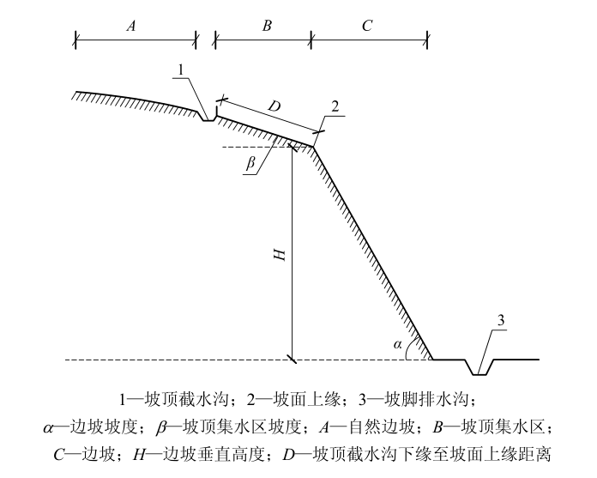
图5.2.2 坡顶集水区
5.2.3 设置坡顶集水区时，坡顶截水沟下缘至修复坡面上缘的距离宜按下式计算：
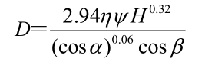 （5.2.3）
式中：D ——坡顶截水沟下缘至修复坡面上缘距离（m），若计算值小于3m取3m，若计算值大于8m取8m；
η ——多年平均年降水量相关系数，取0.95～0.90；
Ψ ——边坡目标植被相关系数，纯草本群落取0.8，草灌群落取1.0，纯灌木群落取1.2；
H ——边坡垂直高度（m），多级坡取最高一级边坡的垂直高度值；
α ——边坡坡度（°）；
β ——坡顶集水区坡度（°）。
5.2.4 边坡截排水设计还应符合现行国家标准《建筑边坡工程技术规范》GB 50330的有关规定。

5.3 坡面预处理
5.3.1 水泥基生境构筑边坡分类时，地表出露物质为土壤基质、岩石基质、混凝土或浆砌块料基质时应分别划归为土质边坡、岩质边坡、人工硬化边坡，其他情况均应划归为土石混合边坡。
5.3.2 坡面预处理应符合下列规定：
1 应清除浮土、松石、浮根等易坠落物；
2 强风化及含砂率较高的土质边坡，喷植前，应先用水淋湿基土。
3 边坡坡率介于1:1.0~1:0.5且完整性较好的岩质边坡，可在坡面设置植生穴。植生穴应为俯穴，间距宜为1m~2m，深度宜为0.2m~0.3m，穴口面积不宜小于0.04m2；
4 土石混合边坡应采用土壤充填、洒水沉降等方式减小松散块料间空隙，并确保坡体稳定；
5 混凝土硬化边坡应在坡面设置植生孔。植生孔应贯穿混凝土护面层，间距宜为1m~2m，孔口面积不宜小于0.015m²，植生孔应设置在混凝土层内的钢筋网间，且应为俯孔；
6 开挖后的边坡如存在反坡或凹陷大于0.2m的较大凹陷坡面，宜采取削坡或填充生态袋、植生袋等方式进行预处理。
7 格构梁加固边坡应采用植生袋堆码填充格构，植生袋应堆码平整，表面与格构梁顶面平齐，不能出现明显凹窝和错台，植生袋内填充种植土。当格构深度较大时，可以先在格构底部填充一部分种植土，再堆码植生袋。

5.4 加 筋 系 统
5.4.1 坡率≥1:1.25的边坡应设置加筋系统，加筋系统宜由挂网、锚固件与植生棒组成，坡率＜1:1.25的边坡可不设置加筋系统。但水泥基生境构筑下承层为堆码物体或不良土质，要求水泥基生境基材具有足够弹性变形能力的缓坡面时，应设置加筋系统。加筋系统设置宜符合下列要求：
1 加筋系统施工时，应先安装锚固件与植生棒或等直径草绳，再铺设挂网；
2 挂网与锚固件、挂网与植生棒或等直径草绳、挂网与挂网之间均应采用扎丝绑扎牢固；
3 若边坡治理设计有锚杆、挂网等防护结构时，可考虑兼作加筋系统。
5.4.2 挂网材料应符合下列规定：
1 可选用活络金属网、柔性塑料网、土工格室或植物纤维网，土工格室、柔性塑料网和植物纤维网适用于坡率＜1:1.25平滑的缓坡，对于坡率≥1:1.25且坡体表层粗粒多、凹凸不平的坡面宜采用金属网。岩质边坡、人工硬化边坡不得使用植物纤维网；
2 活络金属网料丝直径不应小于2.0mm，机编活络铁丝挂网应过塑或镀锌防腐；柔性塑料网可采用双向土工格栅等材料，最大拉伸力不应小于6.0kN/m，且抗老化性不应低于10年；植物纤维网最大拉伸力不应小于0.8kN/m；
3 相邻挂网搭接宽度宜为100mm～150mm；
4 坡率＜1:0.75边坡，挂网材料的网目间距不宜大于70×70mm，坡率≥1:0.75边坡，挂网材料的网目间距不宜大于50×50mm。
5.4.3 铺设网筋系统应符合下列规定：
1 施工之前，应清除坡面所有松动石块、浮土及其它有害杂物，确保生境基材的稳定附着、坡面安全稳定和施工安全；
2 铺设时，应将剪裁好的加筋网整理成卷，从上而下顺坡铺设，并保证网垫与坡面之间的密切接触。为确保网垫不沿坡面滑动，应在网垫两头开挖布设沟槽并保证足够的反压量，网垫在沟槽内的埋深应大于400mm并充分压实；
3 坡顶网片反包处、网片纵向搭接处的固定构件锚固应适度加深和加密；
4 应采取措施确保网片与坡面距离为设计喷播总厚度的1/2~2/3。
5.4.4 锚固件材料及间距应符合下列规定：
1 锚固件应选用热轧带肋钢筋，土质边坡可选用木桩；
2 对于土质边坡，当坡率＜1:0.75时，锚固钢筋直径不应小于14mm，当坡率≥1:0.75且＜1:0.5时，锚固钢筋直径不应小于16mm，当坡率≥1:0.5且≤1:0.1时，锚固钢筋直径不应小于18mm；
3 对于岩质边坡，当坡率＜1:0.75时，锚固钢筋直径不应小于12mm，当坡率≥1:0.75且＜1:0.5时，锚固钢筋直径不应小于14mm，当坡率≥1:0.5且≤1:0.1时，锚固钢筋直径不应小于16mm；
4 用于锚固的热轧带肋钢筋应进行除锈、防腐处理，当坡率＜1:0.75时，锚固钢筋防腐可采用镀锌或“除锈+防锈底漆+防锈金属面漆”处理；当坡率≥1:0.75时，锚固钢筋防腐宜环氧树脂涂层防腐；
5 对于土质边坡，锚固件与坡口线处间距不应大于0.5m；对于岩质边坡，当坡率＜1:0.75时，锚固件与坡口线处间距不应大于1.5m，当坡率≥1:0.75时，锚固件与坡口线处间距不应大于1.0m；对于人工硬化边坡、完整性较好的岩质边坡，每平方米边坡面积内锚固件数量不应少于1根；
6 对于岩质边坡，锚固件植入边坡体长度不应小于0.3 m，且应按植筋方式处理；对于土质边坡，锚固件植入边坡体长度不应小于0.9 m；且锚固件的设置应能确保与加筋网片的稳定连接，确保水泥基生境基材层的稳固；
7 锚固件应安装稳固，出露坡面长度应和生境基材喷植厚度一致，与上坡面的夹角应为锐角；
5.4.5 植生棒应符合下列规定：
1 植生棒宜为圆截面，直径应为50mm~100mm，最大拉伸力不应小于15.0kN/m，抗老化性不应小于3年；
2 植生棒内土壤充填饱满度不应低于95%；
3 植生棒宜沿坡面横向布设，间距宜为1.0m~1.5m，且应采用锚固件固定；
4 有景观效果要求的边坡，植生棒应按景观设计布设并加入植物种子。

5.5 植 物 遴 选
5.5.1 植物筛选应遵循下列原则：
1 应遵循适地适种的原则，宜按照《广东省林业局关于印发<广东省主要乡土树种名录>的通知》，应坚持生物多样性，按照因地制宜，适地适树的原则，优先选用乡土物种、抗逆性强、固氮功能、易于养护管理以及观赏价值高的护坡植物，不宜使用外来入侵物种；
2 应结合所调查的基本资料，选择抗逆、繁殖、改良土壤和固土能力强的植物。植物应选择适应深圳市气候的品种，尤其要选择抗旱性、抗逆性强的物种；
3 应符合生态性、可持续性、低管养或免管养的原则；
4 在满足生态安全的基础上，可结合景观要求选择观赏性较好的植物；
5 对岩质边坡和人工硬化边坡，尤其是坡率1:0.5~1:0.1的边坡，不宜选用冠幅较大的灌木，宜选用适合水泥基生境基材中生长且根系发达低矮灌木和草本、藤本植物，如边坡位于景观性要求较高的市区、交通要道，应加入一定比例的花草种子，提高景观效果。
6 对于立地条件差的待修复生态空间，可选用少量速生物种，一般选用先锋植物（禾本科）和固氮植物（豆科）组合的方式配置植物，宜搭配抗旱、耐贫瘠等抗逆性强的乡土植物；
7 目标植物群落为乔灌草型、灌草型时，应控制草本类植物的过度生长。
8 实际应用中要注意冷季型和暖季型草种的搭配，以一种草为主，多种草、灌混播。
5.5.2 植物种苗预处理应满足下列要求：
1 植物种子应进行纯净度、发芽率、千粒重现场试验与检验，其检验方法应符合现行国家标准《林木种子检验规程》GB 2772的有关规定；
2 应对植物种子进行消毒、浸种，必要时应进行破壳处理；
3 非容器苗木进场移栽前，应按现行行业标准《园林绿化工程施工及验收规范》CJJ 82进行假植；
4 苗木外观应检验根系、株型、病虫害等状况。
5.5.3 植物种子播种量宜按下列公式计算：
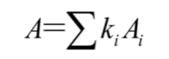 （5.5.3-1）
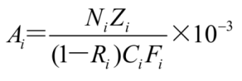 （5.5.3-2）
式中：A ——总播种量（g/m²）；
A_{i} ——单播时播种量（g/m²）；
k_{i} ——混播比例（%），∑k＝1，根据植物配置方案以及要求、气候条件、边坡特征、景观要求等综合确定；
N_{i} ——单播时单位面积播种籽数（粒/m²）；
Z_{i} —— 单种植物种子千粒重（g）；
R_{i} ——植物种子喷植损失率（%），种子千粒重小于0.5g取5%，种子千粒重0.5g～1.0g取10%，种子千粒重1.0g～5.0g取15%，种子千粒重大于5.0g取20%；
C_{i} ——单种植物种子纯净度（%）；
F_{i} ——单种植物种子发芽率（%）；
C_{i}和F_{i}检验方法应按现行国家标准《林木种子检验规程》GB 2772的相关规定执行。
5.5.4 植物配置应符合下列要求：
1 植物配置宜按项目周边天然植被的群落结构，进行生态景观构造；
2 植物配置应结合边坡坡顶、坡脚、平台、坡面四个部位进行针对性整体设计：
1） 坡顶可根据周边植被情况设置水源涵养林，以保持山体植被的连续；
2） 坡脚碎落台可根据宽度进行草、灌、乔、藤配置，当碎落台宽度不大于1m时，可在碎落台种植草本、灌木或吸附藤本植物；当平台宽度大于1m时，可在碎落台种植草本、灌木、乔木或吸附藤本植物；
3） 平台可根据宽度进行草、灌、藤配置，当平台宽度不大于2m时，可在排水沟外侧种植灌木或垂吊藤本植物；当平台宽度大于2m时，在排水沟内侧种植槽及外侧均可种植灌木或攀缘藤本植物；
4） 坡面植物应根据所处环境和朝向进行合理配置。根据所处环境，边坡主要分山地边坡、河岸边坡和滨海岸坡。其中山地边坡坡率≤1:0.5时，宜按草、灌、藤进行配置，坡率＞1:0.5时，宜按草、藤进行配置；河岸边坡和滨海岸坡≤1:1.0时，宜按草、灌、藤进行配置，坡率＞1:1.0时，宜按草、藤进行配置。
3 土质边坡和土石混合边坡宜选用根系发达的植物种类；
4 岩质边坡可在植生穴内栽种低矮灌木或藤本植物，植生穴内植物习性宜兼顾攀缘性与垂吊性；
5 人工硬化边坡可在植生孔内栽种低矮灌木或藤本植物，植生孔内植物习性宜兼顾攀缘性与垂吊性；
6 边坡坡面植物配置可参考附录E。

5.6 景 观 营 造
5.6.1 景观营造应结合区域城市设计或景观风貌控制要求，宜与项目周边景观生态和当地人文环境相协调。
5.6.2 景观营造应与边坡立地条件相适应，景观营造种植方式可分为生态种植和景观种植两种。
5.6.3 景观营造宜充分考虑生态要求，利用植物进行复层绿化，同时兼顾季相变化，构建稳定的生态景观。在城市生产生活空间内注重景观种植，优选观赏性强的植物进行种植，营造错落有致的植物景观效果，这种种植方式需要精心的管养维护，包括浇水，除草，施肥和修剪，以保持植物景观效果的长期可持续。
5.6.4 根据景观视线分析，对重要节点可结合其他造景元素进行重点设计。在自然生态空间内应注重生态种植，针对坡面已有植被，应充分考虑其形态特征和生长习性，合理划定保护范围和预留生长空间，新种植植物的设计目标应该是创建可持续的植被覆盖物，减少经常性维护，从而可以促进该地区的生态质量稳定健康。生态种植设计应选用乡土植物和已知具有生态价值的归化植物，易于粗放管理，适宜自然山体、乡村郊野和自然公园内人工边坡的生态质量提升。
5.6.5 在城市空间可参照园林绿化的标准进行植物配置，宜用灌木优先、灌草藤相结合的方式，形成植物景观带。如在中心城区和主干道路边坡尽可能选用观花、观果、观叶、观形类等观赏价值高的植物，适于精细管理。
5.6.6 遵循对比与协调原则进行丛植、列植或带植等，形成统一中有变化的植物景观。
5.6.7 采用植生棒进行景观营造应符合下列要求：
1 根据景观需求，宜利用植生棒的柔性特点营造不同图案景观；
2 有时限要求时，植生棒内的种子应进行催芽预处理。
5.6.8 采用植生孔进行景观营造应符合下列规定：
1 根据景观需求，宜利用植生孔营造点式景观；
2 宜选取1年~2年容器苗；非容器苗定植前应对根系进行适当修剪，去除断根、劈裂根、病虫根和过长根；
3 苗木定植时应按景观要求对枝叶进行适当修剪。

5.7 生境基材配制
5.7.1 生境基材分为基层和面层，两者应分别配制。基层及面层材料配制时，固相拌合料由种植土、水泥、生境基材改良剂、有机肥、生境基材有机料等拌合而成；面层材料配制时增加植物种子。
5.7.2 以土壤用量为基准，水泥、生境基材改良剂、有机肥、生境基材有机料应符合表5.7.2规定，确保28d生境基材pH值不大于9，28d无侧限抗压强度值应不小于0.25MPa，试验按《土工试验方法标准》GB/T 50123无侧限抗压强度试验规定进行。

表5.7.2 不同坡率类型水泥基生境基材推荐配合比表
坡率（α） | 基材部位 | 种植土（m³） | 水泥（kg） | 有机物料  （m³） | 生境基材改良剂（kg） | 粉末状有机肥  （kg） | 复合肥  （kg）
α≤ 1:1.75 | 面 层 | 10 | 250~300 | 2.5 | 250~300 | 150 | 3~5
α≤ 1:1.75 | 基 层 | 10 | 500~550 | 3.0 | 500~550 | 200 | 3~5
1:1.75＜α≤1:1.0 | 面 层 | 10 | 300~350 | 2.5 | 300~350 | 150 | 3~5
1:1.75＜α≤1:1.0 | 基 层 | 10 | 550~600 | 3.0 | 550~600 | 200 | 3~5
1:1.0＜α≤1:0.5 | 面 层 | 10 | 500~550 | 3.0 | 500~550 | 150 | 3~5
1:1.0＜α≤1:0.5 | 基 层 | 10 | 600~750 | 3.5 | 600~750 | 200 | 3~5
1:0.5＜α≤1:0.3 | 面 层 | 10 | 500~550 | 3.0 | 500~550 | 150 | 5~8
1:0.5＜α≤1:0.3 | 基 层 | 10 | 750~800 | 3.5 | 750~800 | 200 | 5~8
1:0.3＜α≤1:0.1 | 面 层 | 10 | 550~600 | 3.0 | 550~600 | 150 | 5~8
1:0.3＜α≤1:0.1 | 基 层 | 10 | 800~850 | 4.0 | 800~850 | 200 | 5~8

5.7.3 生境基材应当日拌制当日使用，如遇降雨、大风等情况应及时覆盖。

5.8 生境基材喷播
5.8.1 生境构筑的面层为种子层，喷播厚度宜为20mm~30mm。
5.8.2 生境基材基质喷播总厚度应符合下列规定：
1 干法喷播和湿法喷播生境基材基质喷播总厚度应不小于表5.8.2的规定；
表5.8.2 生境基材基质喷播总厚度建议值
边坡类型 | 边坡坡率（α） | 喷播基质总厚度建议值（mm）
土质边坡  土石混合边坡 | α≤ 1:1.5 | 80
土质边坡  土石混合边坡 | 1:1.5＜α≤1:0.75 | 90
土质边坡  土石混合边坡 | 1:0.75＜α≤1:0.3 | 100
岩质边坡  人工硬化边坡 | α≤ 1:1.0 | 90
岩质边坡  人工硬化边坡 | 1:1.0＜α≤1:0.5 | 100
岩质边坡  人工硬化边坡 | 1:0.5＜α≤1:0.1 | 120

2 水泥基生态修复方案详见附录F。
5.8.3 当生境基材需覆盖格构梁、人字骨架或喷射混凝土等支护结构时，覆盖厚度不宜小于12cm。

5.9 养 护 要 求
5.9.1 生境基材喷播施工完毕后，种子喷播后，应选用13—20g/m2的无纺布从上至下进行覆盖，用竹签或U型钉固定，注意保持搭界，无纺布的覆盖待苗出齐后揭除。后期应不少于90d的苗期养护管理。种子萌发、幼苗生长期间应保证水分供应，苗期养护条件较差时，苗期养护管理时间可适当延长。
5.9.2 植物喷播完毕后，在草种发芽、成坪期和苗木恢复生根期应每天视察工地，保持基质层湿润，根据天气情况控制浇水量，结合浇水进行病虫害的防治和生长期追肥。在草苗成坪、苗木生长正常后（大约三个月）逐渐减少浇水次数，锻炼植物的适应能力。在后续2~3年内的养护期内，尤其是在旱季要视天气情况对其进行定期护理，逐步进入自然生长状态。
5.9.3 应根据不同的坡面立地条件，选择适宜的灌溉方式。
5.9.4 苗期养护管理工作内容应包括坡面覆盖、灌溉、病虫害防治、苗木补植、局部缺陷修补等。

6 施 工

6.1 一 般 规 定
6.1.1 施工前应理解设计意图、生态修复的方法及要求，掌握现场施工及质量控制要点，对现场施工影响范围内的管线分布情况、建（构）筑物、附着物进行了解和保护，制定详尽的专项施工方案，配置相应的专业人员和施工设备，合理安排施工工期，并做好现场技术交底工作。
6.1.2 在施工过程中，若发现实际地质情况与岩土工程勘察报告不符时，应及时联系勘察及设计单位进行设计修正；边坡治理未达到稳定要求时应进行处理并达到相应稳定要求。
6.1.3 施工前应根据本规程第5.7条的规定做好生境基材配合比设计，宜选取典型坡段进行试验，试验段面积不宜小于200m²，通过试验段确定最佳配合比及基材厚度、施工方法和施工工艺。

6.2 施 工 准 备
6.2.1 施工进场前，应结合工程的主要特点，调查周边料源分布、交通和场地等环境条件优化施工方案；进场后应按照施工方案开展料场、设备场地等临时施工设施的建设；现场设备材料应有序堆放，选用合理的运输工具，避免和减少二次转运。
6.2.2 喷播施工操作应选用熟悉作业机械和施工工艺的操作工，进行喷播施工前，喷射工应进行试喷，各项性能合格后方可进行喷播操作。
6.2.3 喷播施工现场，应做好下列准备工作：
1 应拆除喷播施工作业区的障碍物，包括脚手架等；
2 当水平喷播的宽度超过1.5m，或竖向喷播的高度超过3m时，应搭设工作台架，并配置安全防护设施；
3 当水平喷播的宽度超过1.5m，或竖向喷播的高度超过3m，且现场不具备搭设工作台架条件时，应采用座板式单人吊具进行半悬吊作业。座板式单人吊具半悬吊作业应使用具有防坠功能的无动力载人用具，沿坡面自上而下移动的无动力载人用具工作绳固定在坡顶挂点装置上沿作业面敷设、下降器安装其上且必须有可靠的防坠措施；
4 座板式单人吊具作业人员应配备且能正确、熟练使用安全保险绳和防坠器。每个作业人员应单独配置坠落保护系统，安全保险绳和防坠器禁止两人或多人同时使用。
5 应确保喷播设备司机与喷播手之间的联系畅通；
6 喷播作业区应有良好的通风、采光条件；
7 现场应埋设控制喷播水泥基生境基材厚度的网格标尺，其纵横间距宜为1.0m～1.5m；当设有锚杆时，可用锚杆露出坡面的长度标记作为控制喷层厚度的标尺。
8 为确保施工安全和提高效率，当施工条件允许时应尽量选用高空作业车进行喷播作业。
6.2.4 工程施工前边坡应符合下列要求：
1 岩质边坡的开挖和修整应选择合适的开挖方式，以获得适度平整且相对粗糙的喷播面。自然边坡应先将松动的岩石、浮石、浮渣等障碍物清除干净，坡面每平方米凹凸度宜平均在100mm，最大不超过200mm；
2 岩石边坡喷播前应用高压水冲洗岩面，对遇水易分解、泥化的岩层则应用压缩空气吹除岩面上的浮渣和灰尘；
3 应按设计要求做好边坡的截排水系统；
4 边坡表面喷播前应保持湿润。

6.3 施 工 要 点

6.3.1 采用干法喷播施工时，生境基材干拌料工艺应符合下列规定：
1 当现场单个边坡面积小于5000m²或者边坡位置较分散时，生境基材干拌料可在施工现场进行搅拌，条件允许时，应缩短混合料搅拌机与喷播设备之间的距离；
2 搅拌时必须严格控制材料设计配合比；生境基材原材料的允许偏差应符合下列规定：水泥、生境基材改良剂：±1%；种植土：±2%；有机物料：±1%；
3 装料顺序：先加入种植土，再加入水泥、生境基材改良剂，最后加入有机质和有机肥。拌制生境基材干混合料宜优先采用强制式搅拌机。无条件时，亦可用自落式搅拌机。生境基材干混合料应充分搅拌，使生境基材的各种组成材料混合均匀；采用强制式搅拌机搅拌应严格控制搅拌时间为120~160s，若采用自落式搅拌机减半控制搅拌时间为160~240s，确保拌合物搅拌均匀。
4 当连续施工边坡面积超过50000m²时，可设置搅拌站进行集中搅拌。
6.3.2 采用湿法喷播施工时，生境基材湿拌料工艺应符合下列规定：
1 必须严格控制材料设计配合比；宜按适量水、土壤、有机肥、生境基材有机料、化学纤维、水泥、生境基材改良剂的顺序投放，边投放边搅拌，并根据需求补加水；拌制面层还应投放植物种子；
2 全部材料投放完毕，应继续拌制10min~15min；
3 用水量应保证水泥基生境基材喷播在坡面不散落、不流淌、不扬尘。
6.3.3 水泥基生境基材干法喷播施工应符合以下要求：
1 水泥基生境基材喷植前应洒水浸润坡体，使坡面湿润；
2 喷播机与喷播作业面之间的距离不宜大于60m，配制好的生境基材宜在6h内喷播完毕；
3 面层喷播时，基层应保持湿润，基层和面层的喷播时间间隔不得大于8h；
4 喷枪口出口压力不应低于0.6MPa；
5 干法喷播作业开始时，应先给水后送料，结束时应待风停后再关水。
6 供水应保证喷头处的水压不小于0.15MPa，喷头用水量应保证喷播基材聚集，不飞扬。当采用加压供水时，水泵应有回水装置；
7 种子层喷播后应进行覆盖养护，覆盖材料可采用草帘、遮阳网、无纺布、地膜等；
8 喷播完成后应根据土壤墒情及时浇水。
6.3.4 水泥基生境基材湿法喷播施工应符合以下要求：
1 基质混合均匀后应及时喷播；
2 湿喷法（离心泵喷播机）采用多层喷播方式，单层喷播厚度宜为10mm~20mm，面层为种子层；
3 湿喷法（柱塞泵喷播机）基层采用一次喷播方式，面层可采用人工播种或离心泵喷播机喷播；
4 种子层喷播后应进行覆盖养护，覆盖材料可采用草帘、遮阳网、无纺布、地膜等；
5 喷播完成后应根据土壤墒情及时浇水。
6.3.5 风速大于5级或降雨强度大于10mm/h时不宜喷播施工。

6.4 养 护 管 理
6.4.1 边坡治理工程和生态景观提升工程应当坚持“三分工程建设、七分管养维护”的理念，管养维护一般可分为苗期养护和日常养护。
6.4.2 生境构筑坡面可采用喷灌、微喷灌、滴灌等灌溉方法，可根据边坡规模采用人工灌溉、自动化灌溉、无人机灌溉、智能灌溉等方式。
6.4.3 灌溉管材、结构布局应符合现行国家标准《灌溉与排水工程设计标准》GB 50288和《管道输水灌溉工程技术规范》GB/T20203的有关规定。
6.4.4 灌溉水的水质应符合现行国家标准《农田灌溉水质标准》GB 5084的有关规定，必要时应进行过滤及防堵塞处理。
6.4.5 生境构筑坡面灌溉宜将浇水、施肥、喷洒药剂防治病虫害等工作相互结合。
6.4.6 灌溉工作应满足下列要求：
1 根据植物生长需求，结合降雨、坡面蒸发情况确定灌溉时间和水量；
2 灌溉应根据植物生长需求遵循适量、均匀的原则，应少而慢，避免大水浇灌，灌水速度不应超过基材的有效的吸水速度；并且遵循“不干不浇，浇则浇透”的原则；
3 夏季和早秋应避免在午后强烈的阳光下灌溉，夏季亦应避免傍晚灌溉；
4 养护的边界条件：以营造了稳定的灌木群落为止，以抵御不利因素风险，结合施工点时间进行动态调节养护时间。
6.4.7 灌溉指标应符合表6.4.7的有关规定。
表6.4.7 灌 溉 指 标
序号 | 指标 | 参考值 | 检验方法
1 | 灌溉覆盖率 | ≥ 98% | 方格网法
2 | 灌溉均匀度 | ≥ 90% | 方格网法
6.4.8 坡面覆盖应符合下列规定：
1 覆盖物可为无纺布、抑尘网、遮阳网等；
2 坡面覆盖应在面层喷播完毕后2h内进行；
3 覆盖物应铺设牢固，同坡面接触紧密；
4 坡面喷播施工后4h内，如遇台风天气或强降雨天气，应加盖易降解的塑料薄膜。
6.4.9 苗期应每天巡检边坡一次，检查内容应包括坡面植被水分、植物种子发芽或苗木成活、病虫害、生境基材稳定状况等。
6.4.10 病虫害防治应符合下列规定：
1 应加强病虫害检查，发现病虫害应及时采取防治措施；
2 宜根据病虫害疫情，采取生物措施、物理措施和化学措施对症防治；
3 化学防治应选用高效、低毒、对天敌较安全的药剂，药剂使用时应严格按照说明书执行。
6.4.11 当发现苗木死亡时，应及时补植。
6.4.12 局部缺陷修补应符合下列规定：
1 当发现基材秃斑或脱落时，应查明原因，制定措施，并及时修补；
2 当局部缺陷面积不超过10m²时，可人工补种或移栽苗木；
3 当局部缺陷面积超过10m²时，应先清除相应部位浮渣，进行二次喷播。
6.4.13 当苗期养护管理完成后，草本植物应进行不少于 270d的日常养护管理，木本植物进行不少于1年的日常养护管理。特殊情况时，日常养护管理时间可适当延长。
6.4.14 日常养护管理工作内容应包括灌溉、病虫害防治、苗木补植、局部缺陷修补等。
6.4.15 生长期应每两周巡检边坡一次，检查内容应包括坡面植被水分、植物生长、病虫害、生境基材稳定状况等。
6.4.16 强入侵性的银合欢和薇甘菊占据边坡生态景观空间时，应及时清除。
6.4.17 台风极端天气后应加强巡视，宜采用修枝、加固等方法消除隐患。

7 质量检验及工程验收

7.1 质 量 检 验
7.1.1 采购材料时，应检查出厂证、产品合格证；采购植物种子时，应检查其产地、品种、储存质量、保存时间及检验（检疫）合格证；采购苗木植株时，应检查其品种、规格、外观并符合设计要求；采购灌溉给排水管材、设备及配套电力工程材料时，应参照市政工程有关规范的要求进行质量检验、验收。
7.1.2 材料进场后、使用前应进行批次随机抽样检验，并形成检验报告。主要材料检验记录内容及格式应符合本标准附录B的规定。
7.1.3 材料检验批及取样方法应符合下列规定：
1 种植土每1000m³为一检验批，随机取样5处，每处100g经混合组成一组试样，不足一批的计为一批；
2 每配置生境基材10000m²所使用的水泥、生境基材改良剂、有机肥、有机料、化学纤维等材料为一检验批，不足一批的计为一检验批，取样方法应符合相关规范要求；
3 非连续供应的材料应按每供应批次单独检验。

7.2 工 程 验 收
7.2.1 工程验收范围包括边坡上喷射的生境基材、加筋系统、所种植的乔木、灌木、地被、草坪及灌溉系统等内容。
7.2.2 工程验收分为中间验收和整体验收，整体验收应在所有中间验收完成后进行。
7.2.3 施工单位应在工程验收前完成自检，确保施工成果符合设计要求和有关规范，技术资料齐全并完成相关准备工作。
7.2.4 工程验收前应保证工程使用的主要原材料、成品、半成品、配件、器具和设备必须具有质量合格证明文件，符合国家现行技术标准及设计要求。植物材料、工程物资进场时应做检验、验收，并经监理工程师核查确认，形成相应的检验、验收记录。
7.2.5 中间验收应按检验批、分项工程、分部工程的顺序进行，主要包括坡面预处理、植生孔（穴）成型、加筋系统安装、生境基材的配制与喷播、灌溉系统安装。
7.2.6 中间验收后，应及时填写中间验收单，主要分部分项工程质量验收单的内容及格式应符合本规程附录C的规定。
7.2.7 整体验收宜分为工程竣工验收与保修验收。工程验收单和工程保修验收单参照本规程附录D，检验项目的检验方法宜现场目测与样方评测相结合。
7.2.8 工程验收后，建设单位应将有关文件和技术资料归档。

附录A 基本资料记录内容及格式

表A.0.1 边坡状况记录内容及格式

工程名称： 边坡位置：

序 号 | 项 目 | 单 位 | 结 果 | 备 注
1 | 类 型
2 | 面 积 | m²
3 | 坡 向
4 | 坡 度 | %
5 | 倒坡、平整度、分级状况等坡面形态
6 | 边坡施工影响范围内的管线分布、建（构）筑物、附着物、边坡检测情况
7 | 坡面渗水状况
8 | 裂隙、节理发育、不良土质等  坡体稳定性状况
调查者 | 签字：  年 月 日
注：1 边坡类型指土质边坡、岩质边坡、土石混合边坡、人工硬化边坡。
2 不良土质指松散回填土、砂性土、软土等抗雨水侵蚀性或稳定性较差的土层。

表A.0.2 植物群落特征记录内容及格式

工程名称： 边坡位置：

序 号 | 项 目 |  | 结 果
1 | 植物物种 | 草本
1 | 植物物种 | 灌木
1 | 植物物种 | 乔木
2 | 优势物种 | 草本
2 | 优势物种 | 灌木
2 | 优势物种 | 乔木
3 | 坡面周边植被类型及生长状况
调查者 | 签字：  年 月 日
注：生长状况指乔、灌、草的天然搭配，生长期及覆盖率等。

附录B 主要材料检验记录内容及格式

表B.0.1 生境基材改良剂验收单

工程名称： 喷播位置：

序号 | 检验项目 | 检验结果 | 备 注
1 | 品 名
2 | 生产日期
3 | 有效期
4 | 出厂合格证
5 | 检测报告
检 验 者 |  | 签字：  年 月 日
施工单位 |  | 签字：  年 月 日
监理单位 |  | 签字：  年 月 日
注：生境基材改良剂的检测须满足本规程表4.2.3中相关指标要求。

附录C 中间验收单

表C.0.1 坡面预处理验收单
工程名称： 喷播位置：

项 目 |  |  | 结 果
边坡稳定性治理与地下管线
施工与验收情况
坡面松散物处理情况
坡度45°~60°且完整性较好的岩质边坡植生穴设置情况
土石混合边坡松散块料间空隙处置情况
混凝土硬化边坡植生孔设置情况
其他
验  收  意  见 | 施工单位 | 签字：  年 月 日
验  收  意  见 | 监理单位 | 签字：  年 月 日

表C.0.2 加筋系统验收单
工程名称： 喷播位置：

项 目 |  | 结 果
挂网
锚固件
植生棒
安装、连接与绑扎情况
其他
验收  意  见 | 施工单位 | 签字：  年 月 日
验收  意  见 | 监理单位 | 签字：  年 月 日
表C.0.3 灌溉系统验收单
工程名称： 喷播位置：

项 目 |  |  | 结 果
灌溉系统型式
灌溉管材与结构布局
灌溉水的水质
灌溉基本参数 |  | 灌溉覆盖率
 |  | 灌溉均匀度
验  收  意  见 | 施工单位 | 签字：  年 月 日
验  收  意  见 | 监理单位 | 签字：  年 月 日

表C.0.4 生境基材配制与喷播验收单
工程名称： 喷播位置：
项 目 |  |  | 结 果
配制 | 配合比
配制 | 投料顺序
配制 | 拌制时间
配制 | 搅拌用水的水质（湿法喷播）
喷播 | 坡体浸润情况
喷播 | 面层喷播时，基层湿润情况
喷播 | 厚 度
喷播 | 覆盖养护
喷播 | 28d基材无侧限抗压强度
验  收  意  见 | 施工单位 | 签字：  年 月 日
验  收  意  见 | 监理单位 | 签字：  年 月 日
注：厚度包括面层、基层喷植厚度及加筋系统覆盖状况。

附录D 工程验收单

表D.0.1 工程竣工验收单
工程名称： 喷播位置：

检验项目 | 指标评定（评分） |  |  |  |  | 权 重 |  | 检验结果
检验项目 | ≥ 60 |  | < 60 |  |  |  |  | 检验结果
植被覆盖率 | 覆盖率≥ 80%，裸露率≤ 8％，且单处明显裸露面积≤ 8m² |  | 覆盖率< 80%，裸露率>8％，且单处明显裸露面积> 8m² |  |  | 0.30
抗侵蚀性 | 有少量沟蚀 |  | 有明显沟蚀 |  |  | 0.20
稳定性 | 有轻微剥离 |  | 剥离严重 |  |  | 0.15
收缩恢复性 | 有少量裂缝 |  | 有大量裂缝 |  |  | 0.10
喷植层厚度 | 平均值大于设计值的90% |  | 平均值小于设计值的90% |  |  | 0.25
等 级 | 合格  （≥60分） |  |  | 不合格  （<60分）
施工单位（章）：  签字：  年 月 日 |  | 监理单位（章）：  签字：  年 月 日 |  |  | 设计单位（章）：  签字：  年 月 日 |  | 建设单位（章）：  签字：  年 月 日
注：等级得分采用加权平均法，验收时间根据设计要求的边坡水泥基生态修复工程施工后管理期限确定。
表D.0.2 工程保修验收单
工程名称： 喷播位置：

检验项目 | 指标评定（评分） |  |  |  |  | 权重 |  | 检验结果
检验项目 | ≥ 60 |  | < 60 |  |  |  |  | 检验结果
植被覆盖率 | 覆盖率≥ 80%，裸露率≤ 8％，且单处明显裸露面积≤ 8m² |  | 覆盖率< 80%，裸露率>8％，且单处明显裸露面积> 8m² |  |  | 0.30
群落性状 | 植物配置基本合理，具固土护坡作用和较好的绿化效果。旱季植地被植物无成片枯死现象。达标率≥ 80％。 |  | 植地被植物有成片枯死现象。达标率< 80％。 |  |  | 0.25
抗侵蚀性 | 有少量沟蚀 |  | 有明显沟蚀 |  |  | 0.20
稳定性 | 有轻微剥离 |  | 剥离严重 |  |  | 0.15
收缩恢复性 | 有少量裂缝 |  | 有大量裂缝 |  |  | 0.10
等级 | 合格  （≥ 60分） |  |  | 不合格  （< 60分）
施工单位（章）：  签字：  年 月 日 |  | 监理单位（章）：  签字：  年 月 日 |  |  | 设计单位（章）：  签字：  年 月 日 |  | 建设单位（章）：  签字：  年 月 日
注：指标评定采用百分制，等级得分采用加权平均法。达标率指乔木、灌木、地被、草坪等被检目标分别达到相应要求的植株数（或面积）占总株数（或总面积）的百分比。

附录E 坡面推荐植物名录
环境 | 边坡坡率 | 配置结构 | 植物品种
山地  边坡 | ≤ 1:0.5 | 草本  +灌木  +藤本 | 草本：假俭草(Eremochloa ophiuroides)、百喜草(Paspalum notatum Flugge)、狗牙根(Cynodon dactylon)、香根草(Chrysopogon zizanioides)、马蹄金（Dichondra micrantha）、长春花（Catharanthus roseus）、马鞭草（Verbena officinalis）、柱花草（Stylosanthes guianensis）、狼尾草（Pennisetum alopecuroides）、狗尾草（Setaria viridis）、糖蜜草(Melinis minutiflora)、类芦(Neyraudia reynaudiana)、秋英（Cosmos bipinnatus）、百日菊（Zinnia elegans）、黄秋英（Cosmos sulphureus）、千日红（Gomphrena globosa）、半枝莲（Scutellaria barbata）、牵牛(Pharbitis nil)、铺地黍（Panicum repens L.）、画眉草（Eragrostis pilosa Beauv）、雀稗（Paspalum scrobiculatum Linn）、黑麦草（Lolium perenne）  灌木：黄槐决明(Senna surattensis)、多花木蓝（Indigofera amblyantha）、盐肤木（Rhus chinensis）、构棘(Maclura cochinchinensis)、野牡丹(Melastoma candidum)、冬红（Holmskioldia sanguinea）、夹竹桃(Nerium oleander)、簕杜鹃（Bougainvillea spectabilis）、桃金娘（Rhodomyrtus tomentosa）、车轮梅（Rhaphiolepis indica）、牡荆（Vitex negundo）、紫金牛（Ardisia japonica）、双荚决明（Senna bicapsularis）、伞房决明（Senna corymbosa）、黄花槐（Sophora xanthoantha）、车桑子（Dodonaea viscosa）、胡枝子（Lespedeza bicolor）、六月雪(Serissa japonica)、紫薇(Lagerstroemia indica) 、单叶蔓荆（Vitex rotundifolia L. f.）、木豆（Cajanus cajan）  藤本：地锦(Parthenocissus tricuspidata)、薜荔(Ficus pumila)、葛(Pueraria lobata)、山牵牛(Thunbergia grandiflora)、扭肚藤（Jasminum elongatum）、猫爪藤(Macfadyena unguis-cati)、地果(Ficus tikoua)、使君子（Combretum indicum）、红萼龙吐珠（Clerodendrum speciosum）、凌霄（Campsis grandiflora）、炮仗花（Pyrostegia ignea Presl）
山地  边坡 | >1:0.5 | 草本  +藤本
河岸  岸坡 | ≤ 1:1.0 | 草本  +灌木  +藤本 | 草本：结缕草(Zoysia japonica)、沟叶结缕草(Zoysia matrella)、黑麦草（Lolium perenne)、细叶结缕草(Zoysia tenuifolia)、狗牙根(Cynodon dactylon)、香根草(Chrysopogon zizanioides)  灌木：金合欢(Acacia farnesiana)、白灰毛豆(Tephrosia candida)、紫云杜鹃（Pseuderanthemum laxiflorum）、软枝黄蝉（Allamanda cathartica）、木豆（Cajanus cajan）  藤本：首冠藤(Cheniella corymbosa)、三脉野木瓜(Stauntonia trinervia)、山牵牛(Thunbergia grandiflora)、炮仗花（Pyrostegia ignea Presl）
河岸  岸坡 | > 1:1.0 | 草本  +藤本

附录F 主要边坡类型水泥基生态修复方案图
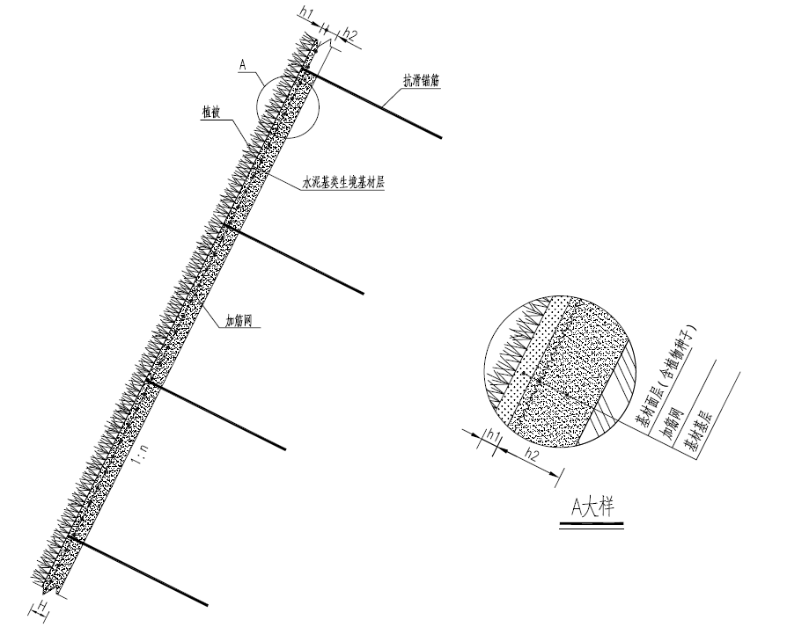
F.0.1 水泥基边坡生态修复大样图（A型）
（注：适用于自然稳定的土质边坡、土石混合边坡）
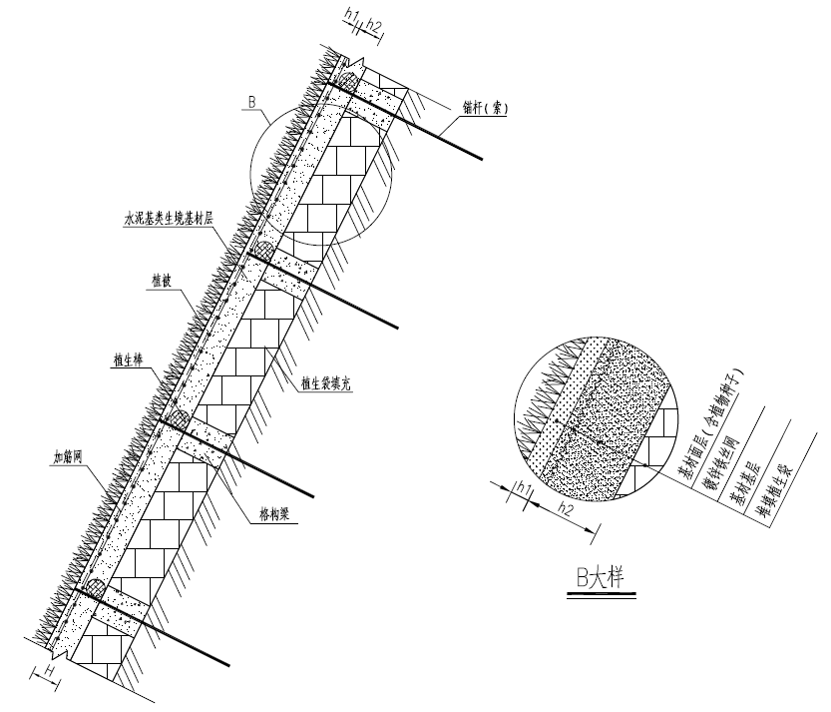
F.0.2水泥基边坡生态修复大样图（B型）
（注：适用于锚杆格构梁加固的土质边坡、土石混合边坡）
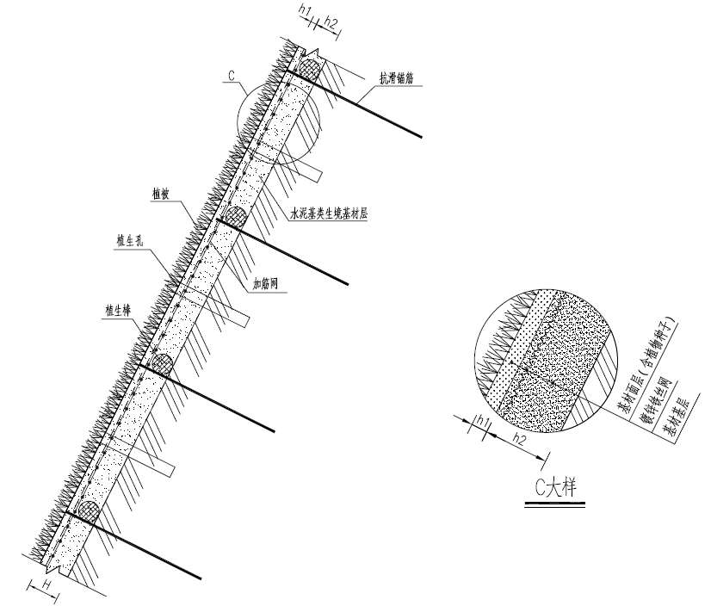
F.0.3水泥基边坡生态修复大样图（C型）
（注：适用于人工硬化边坡和较完整的岩质边坡）
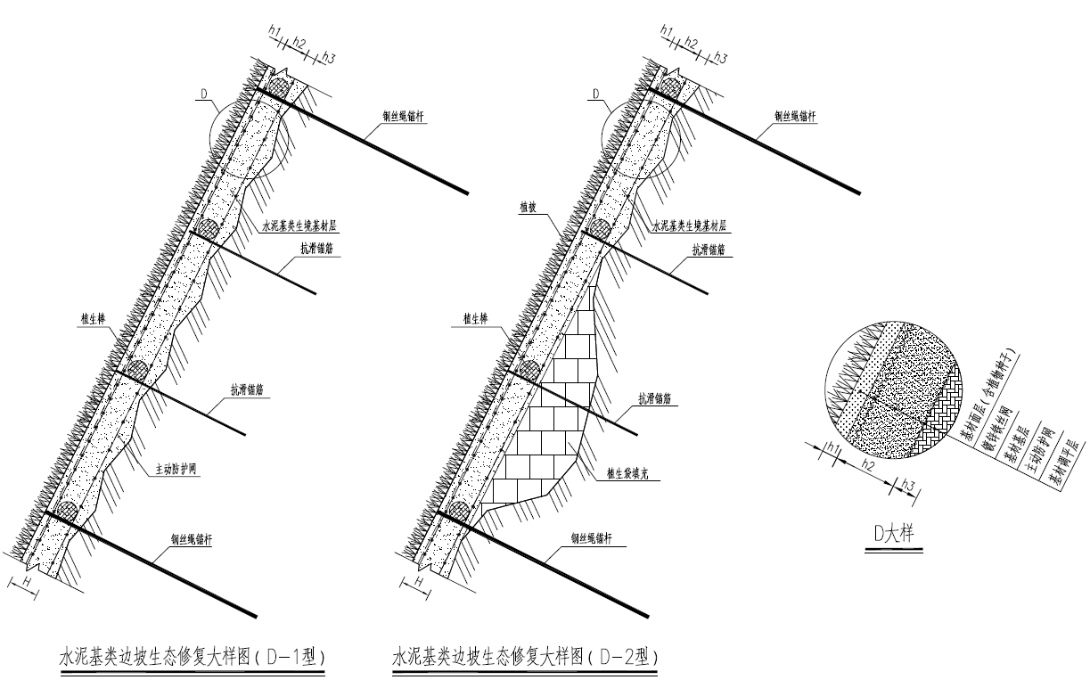
F.0.4 较碎裂岩质边坡水泥基生态修复设计方案
（注：适用于较碎裂的岩质边坡）

本规程用词说明
1 为便于在执行本规程条文时区别对待，对要求严格程度不同的用词说明如下：
1) 表示很严格，非这样做不可的：
正面词采用“必须”，反面词采用“严禁”
2) 表示严格，在正常情况下均应这样做的：
正面词采用“应”，反面词采用“不应”或“不得”
3) 表示允许稍有选择，在条件许可时首先应这样做的：
正面词采用“宜”，反面词采用“不宜”
4) 表示有选择，在一定条件下可以这样做的，采用“可”。
2 条文中指明应按其他有关标准执行的写法为“应符合……的规定”或“应按……执行”。
引用标准名录

下列文件对于本文件的应用是必不可少的。凡是注日期的引用文件，仅所注日期的版本适用于本文件。凡是不注日期的引用文件，其最新版本适用于本文件。
《建筑边坡工程技术规范》GB 50330-2022
《灌溉与排水工程设计标准》GB 50288-2018
《园林绿化种植土质量》DB 440300/T 34-2008
《座板式单人吊具悬吊作业安全技术规范》GB 23525-2009
《林木种子质量分级》GB 7908
《禾本科草种子质量分级》GB 6142
《豆科草种子质量分级》GB 6141
《林木种子检验规程》GB 2772
《通用硅酸盐水泥》GB 175
《土工试验方法标准》GB/T 50123
《绿化用有机基质》GB/T 33891
《管道输水灌溉工程技术规范》GB/T 20203
《农业灌溉设备滴灌管技术规范》GB/T 17187
《复混肥料（复合肥料）》GB/T 15063
《木质活性炭试验方法亚甲基蓝吸附值的测定》GB/T 12496.10
《水土保持工程质量评定规程》SL 336
《土质.矿物土壤物质粒度分布的测定.筛分法和沉降法》TCVN 6862
《有机肥料》NY 525
《化肥使用环境安全技术导则》HJ 555
《水电工程陡边坡植被混凝土生态修复技术规范》NB/T 35082
《水电工程边坡植生水泥土生境构筑技术规范》NB/T 10490
《微生物肥料产品检验规程》NY/T 2321
《喷射混凝土应用技术规程》JGJ/T 372
《深圳市边坡工程技术标准》SJG 85
《深圳市边坡生态防护技术指南》SZDB/Z 31
《深圳市边坡工程治理与生态景观提升工作指引（试行）》（深规划资源〔2020〕705号）
《深圳市边坡生态景观提升技术指引（试行）》（深规划资源〔2021〕340 号）

深圳市工程建设标准

SJG**—***

道路边坡工程水泥基生态修复技术规程

条 文 说 明
制 定 说 明

《道路边坡工程水泥基生态修复技术规程》SJG**-****，经深圳市住房和建设局202x年xx月xx日以第x号公告批准发布。
本规程制定过程中，编制组在充分调查、深入研究的基础上，总结了水泥基生态修复技术的实践经验，吸收了近年来水泥基生态修复技术所取得的科技成果，并向有关建设、科研、设计、施工、监理和管理单位广泛征求了意见。
为便于广大建设、科研、设计、施工、监理和管理等单位的有关人员在使用本规程时能正确理解和执行条文规定，《道路边坡工程水泥基生态修复技术规程》编写组按章、节、条顺序编制了本规程的条文说明，对条文规定的目的、依据以及执行中需注意的有关事项进行了说明。但是，本条文说明不具备与规程正文同等的法律效力，仅供使用者作为理解和把握规程规定的参考。
目 次

1 总 则 34
4 材料与设备 35
4.2 材 料 35
4.3 设 备 35
5 技 术 要 求 36
5.5 植 物 遴 选 36
5.7 生境基材配制 38
5.9 养 护 要 求 39
6 施 工 40
6.3 施 工 要 点 40
7 质量检验与工程验收 42
7.1 质 量 检 验 42
7.2 工 程 验 收 42

1 总 则
1.0.3 本规程所指的稳定边坡包括无整体或局部滑动、坍塌等潜在危险，处于安全稳定状态下的天然边坡和经处理后稳定的人工扰动边坡。

4 材料与设备

4.2 材 料
4.2.1 本条第三款砂粒含量规定不仅为了保证生境基材的质量，也是为了减少施工中的粉尘和水泥基生境基材的硬化收缩；同时土壤的湿度宜控制在20％内，主要是为了减少材料粉碎过筛和搅拌时水泥的飞扬，降低粉尘，有利于物料在管道中的输送和在喷嘴加水时能与材料均匀混合，提高水泥基生境基材的施工质量。
4.2.5 本条第一款优先选用农业或城市绿化产生并经粉碎、发酵、消毒处理的园林废弃物，是因为深圳市城市绿园林化每年都会产生大量的固体废弃物，为了资源化利用城市园林绿化所产生的大量固体废弃物，让园林废弃物无害化、资源化，实现园林废弃物回归土壤、节能环保、服务城市、反哺生态，创建可持续发展的生态环境。

4.3 设 备
4.3.3 湿法喷播主要机械有：喷播机，水泵，发电机、打泥机等。干法喷播主要机械有：转子式混凝土喷射机、空气压缩机、液压喷播机、水泵、发电机、打泥机等，湿法喷播技术与干法喷播技术相比，喷射速度快、效率高、准备时间短、喷射范围广且移动方便，能提高作业循环的速度，加快施工进度，但喷射基材强度低，初期抗冲刷能力较弱，结合深圳市气候特点及已有工程经验，按坡率1:1进行划分干法喷播和湿法喷播工艺，能保证质量效果，又经济合理，利于项目推进。
4.3.5 转子式喷射机是实现水泥基生境基材干法喷播工艺全过程的主要设备。目前国内已有多种定型产品。如冶建65型双罐式喷射机；PH30—74型转子式喷射机；SP－2、SP—3型转盘式喷射机；HPH一6B型、CP－1型喷射机等。这些不同型号的喷射机，各有其特点，可根据施工需要，选择使用。本条规定对选用喷射机性能的三点要求就是为了：
1 减少水泥基生境基材施工中的回弹率；
2 降低喷射作业面空气中的粉尘浓度；
3 提高水泥基生境基材施工作业效率；
4 提高水泥基生境基材工程质量，降低工程造价。
本条第二款规定尽管目前常用喷射机均可使用最大粒径为25mm的粗骨料，但是为了减少回弹和管路堵塞，采用粒径较小的粗骨料更为有利。因此，本条规定干法喷播骨料的最大粒径不宜大于20mm。
4.3.6 本条第一款的规定水泥基生境基材施工中当需要配置专用空气压缩机时，其供风量不能小于15m³/min，这是由喷射机的输送能力所决定的。同时，风压也应该满足水泥基生境基材施工要求。实践表明，风压和风量不足，易产生堵管，影响喷射作业的顺利进行，也会减弱料流的冲击捣实力，生境基材的密实性就差。
本条第二款的规定是因为水泥基生境基材施工过程中，工作风压波动过大，势必造成料流在输料管路中的速度时大时小，这种料流送到喷头处遇水也难以混合均匀，喷射手也难以调节水灰比，使得水泥基生境基材干湿不均，质量粗劣。因此，本款规定，喷射机工作时，空气压缩机的风压要尽量保持稳定，其波动值不宜大于0.01MPa。这在空气压缩机站集中供风的情况下，因有大型贮存气罐进行调节，是不成问题的。但在使用专用空气压缩机供风的情况下，这一条是绝不能忽视的。
本条第四款的规定是因为压缩空气中都有少量的油水混合物。如果不将其分离出去，势必影响生境基材质量和施工的顺利进行。因此，本款规定，压风进入喷射机前必须进行油水分离。

5 技 术 要 求

5.3 坡面预处理
5.3.2 本条第3款约定植生穴设置于坡率≥1:0.5且完整性较好的岩质边坡上，可采取开凿或砌筑等方式设置，穴口形状因地制宜，方形、圆形等均可，应为俯穴。其作用主要在于提升坡面植物根系生长空间及边坡固植土。基于开凿的难度，由此要求植生穴深度20cm~30cm，穴口面积不小于0.04m²。
本条第5款约定植生孔设置于混凝土硬化边坡，可采取开凿或预留等方式设置。孔口形状多为圆形，其尺寸大小主要依据混凝土护面层内钢筋网的孔径与孔内所定植灌木的规格而确定。混凝土护面层内钢筋网的孔径一般为150mm左右，考虑到边坡立地条件、苗木成本、苗木成活率等因素，所定植苗木的地径为20mm~50mm，由此，要求植生孔孔口面积不小于0.015m²。
本条第6款约定开挖边坡如存在反坡或凹陷大于0.2m的较大凹陷坡面，宜采取削坡或填充生态袋、植生袋等方式进行预处理。主要是为了保证坡面的基本平整度，减少基质喷植用量，提高施工效率。

5.5 植 物 遴 选
5.5.1 外来入侵植物将导致本地生物多样性降低，甚至丧失。常见外来入侵植物有紫茎泽兰、薇甘菊、空心莲子草、豚草、毒麦、飞机草、假高粱、马缨丹、银合欢、加拿大一枝黄花、蒺藜草、大薸、银胶菊等。
5.5.4 植物配置应符合下列要求：
植物配置应结合边坡坡顶、平台、坡脚、坡面四个部位进行针对性设计：
1 坡顶可根据周边植被情况设置10~15m的水源涵养林，以保持山体植被的连续，如图5.5.4-1所示；
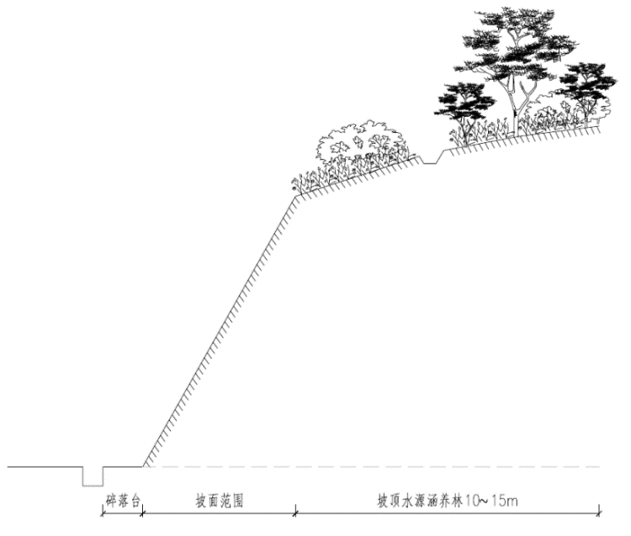
图5.5.4-1坡顶水源涵养林
2 碎落台可根据宽度进行草灌乔藤配置，当碎落台宽度≤1m时，可在碎落台种植草本、灌木或吸附藤本植物，如图5.5.4-2所示；当平台宽度>1m时，可在碎落台种植草本、灌木、乔木或吸附藤本植物，如图5.5.4-3所示；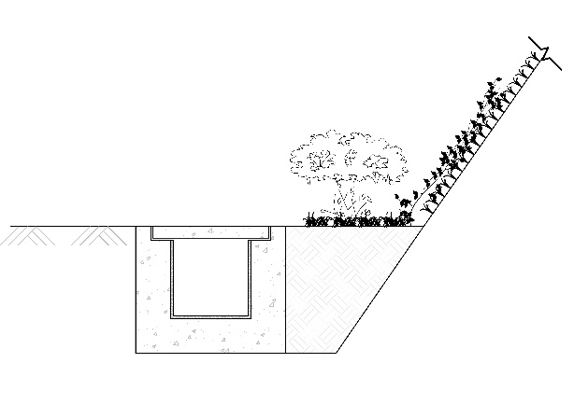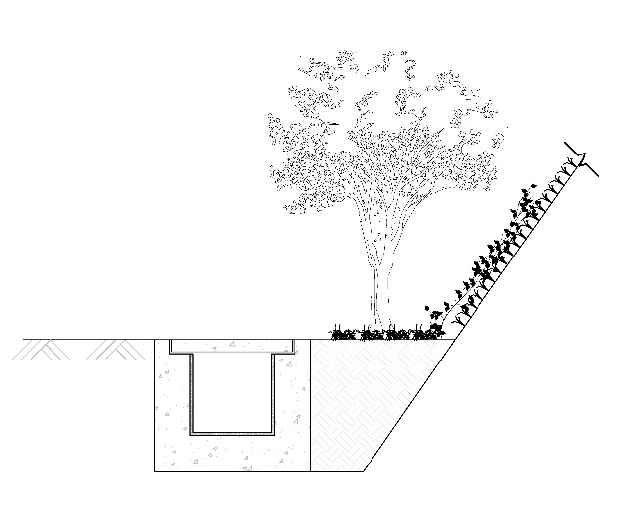
图5.5.4-2碎落台宽度< 1m做法图 图5.5.4-3碎落宽度≥ 1m做法图
3 平台可根据宽度进行草灌藤配置，当平台宽度≤ 2m时，可在排水沟外侧种植灌木或垂吊藤本植物，如图5.5.4-4所示；当平台宽度>2m时，在排水沟内侧种植槽及外侧均可种植灌木或攀援藤本植物，如图5.5.4-5所示；
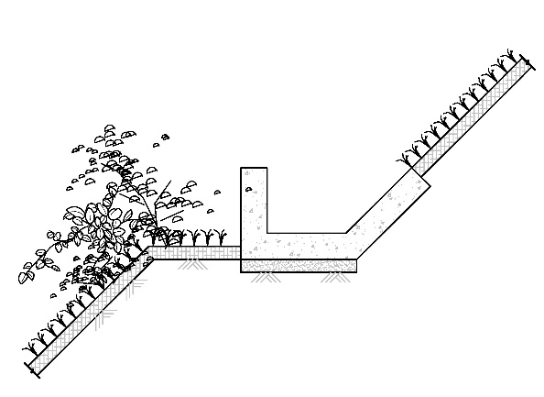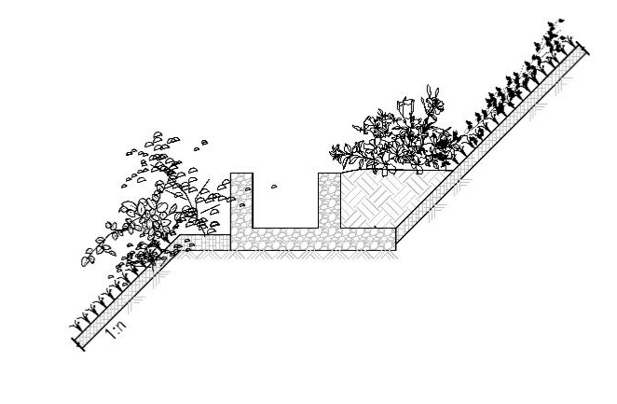
图5.5.5-4平台宽度< 2m做法图 图5.5.5-5平台宽度≥ 2m做法图
4 坡面应根据坡面朝向、坡率选择合理的生境基材厚度，并根据生境基厚度选择合适的植物搭配，宜采用草本、藤本和灌木结合配置。如坡面存在坑槽，可根据坑槽情况设置植生穴等措施，可在植生穴内种植草本、藤本和低矮灌木，如图5.5.5-6所示。
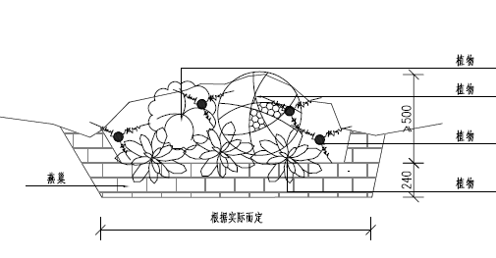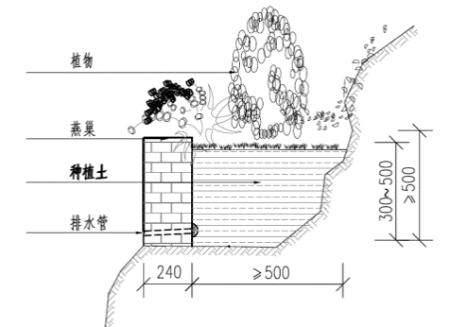
图5.5.5-6植生穴平面及剖面

5.7 生境基材配制
5.7.2 本条约定是因为土壤是植物生长繁育的基本载体，因此配制生境基材时，以土壤用量为基准。水泥的功效在于作为骨架材料和粘结材料，目的是为增强生境基材附着于坡面的抗侵蚀性，因此水泥用量以土壤用量为基准，综合考虑了边坡坡度和年均雨量的影响。
生境基材改良剂的功效主要包括改善生境基材生物与理化性质、降低pH值、活化土壤、固持养分、增强抗冻融性能等，因此生境基材改良剂用量以土壤用量为基准，考虑了水泥用量的影响。
有机肥的功效在于改善土壤颗粒级配，提升生境基材肥力的可持续性，因此有机肥用量以土壤用量为基准，考虑了土壤砂粒含量的影响。
生境基材有机料的功效主要在于改善生境基材固、液、气三相结构，及协同有机肥提升生境基材肥力的可持续性，因此生境基材有机料用量以土壤用量为基准，考虑了有机肥用量的影响。
根据《水电工程边坡植生水泥土生境构筑技术规范》（NB/T 10490）8.2.2：
1 水泥用量应按下式计算：
(5.7.2-1)
式中：M_{c}—水泥质量（kg）；
K_{s}—边坡坡度调整系数，边坡坡度大于等于45°且小于等于60°取1.3，边坡坡度大于等于30°且小于45°取1.0，边坡坡度小于30°取0.8；
K_{r}—年均雨量调整系数，年均雨量大于等于1200mm取1.1，年均雨量大于等于900mm且小于1200mm取1.0，年均雨量大于等于600mm且小于900mm取0.9，年均雨量小于600mm取0.8；
V_{ps}—土壤体积（m³）；
ρ_{ps}—土壤干密度（kg/ m³）。
2 生境基材改良剂用量应按下式计算：
(5.7.2-2)
式中：—生境基材改良剂质量（kg）。
3 有机肥用量应按下式计算：
(5.7.2-3)
式中：——有机肥质量（kg）；
——土壤砂粒含量调整系数，砂粒含量大于等于40%且小于等于55%取1.3，砂粒含量大于等于30%且小于40%取1.0，砂粒含量小于30%取0.7。
4 生境基材有机料用量应按下式计算：
(5.7.2-4)
式中：—生境基材有机料质量（kg）；
5 化学纤维用量应按下式计算：
(5.7.2-5)
式中：—化学纤维质量（kg）；
—年均无霜期调整系数，年均无霜期大于等于360d取0，年均无霜期大于等于300d 且小于360d取0.5，年均无霜期大于等于240d 且小于300d取0.75，年均无霜期小于240d取1.0。

5.9 养 护 要 求
5.9.1 采用水泥基生境基材的坡面相对立地条件比较恶劣，前期的生态较脆弱，且水泥基基材的强度较高，植物的生长相对较缓慢，因此约定的苗期养护为不小于90d。

6 施 工

6.2 施 工 准 备
6.2.3 本条第一款拆除喷射作业面的障碍物是指照明电线、动力电缆及妨碍喷射作业的脚手架等，此规定主要是保证喷射作业的顺利进行及水泥基生境基材的质量。
本条第二款的规定是从施工实践中总结出来的，利于搭设工作台架的环境中按照这个规定搭设工作台架，就能保证喷射基材施工质量和作业人员的安全。
本条第三款和第四款的规定是从深圳市的边坡工程实际出发，结合《座板式单人吊具悬吊作业安全技术规范（GB23525）》，在不利搭设或者无法搭设工作台架的环境下，遵照上述规范的有关规定，能保证喷射基材施工质量和作业人员安全，且经济性最优。
本条第五款的规定，一是为了保证进行正常的喷射作业；二是为了保证在紧急情况下（如发生堵管等）能及时处理。
本条第六款规定在喷射作业面应设有良好的照明装置是为保证喷射手能看清工作面的状况，从而保证喷射基材质量；作业面通风良好，对降低喷射作业粉尘浓度至关重要。因此，本款特别强调了喷射作业面要有良好的通风。
6.2.4 本条对岩石边坡表面处理有三项规定：
1 本款规定新开挖的岩石边坡应采用光面或预裂爆破，其目的在于获得较平整的开挖面，更好地发挥水泥基生境基材受力性能，还可减少原材料的消耗；
2 自然岩石边坡表面覆盖有浮石、泥土、杂草等物，在水泥基生境基材施工之前必须将其清除干净，以增加水泥基生境基材与基岩面的粘结力，保证水泥基生境基材和岩层的良好工作；
3 无论是自然边坡还是新开挖的岩石边坡，坡脚处堆积的岩渣和其它堆积物等如不清除，在喷射水泥基生境基材施工过程中会造成失脚现象。

6.3 施 工 要 点
6.3.1 施工实践表明，良好的干混合料拌和质量，是保证喷射机向输料管均匀连续送料、混合料送到喷头处与水混合均匀、减少回弹和粉尘、提高生境基材质量的重要一环。本条规定干混合料的拌和应优先使用强制式搅拌机，就是为了避免干混合料搅拌时的粉尘飞扬和水泥散失，使施工符合环保要求和保证生境基材质量。
当没有强制式搅拌机时，也可以在通风良好的场地使用自落式搅拌机。此时，在保证顺利喷射的情况下，可适当加大种植土含水率，同时辅助喷雾降尘措施，以减少搅拌时的水泥飞扬和散失。
尽量缩短搅拌机与喷射机之间的距离是基于尽量减小混合料的停放时间，保证干混合料在新鲜的情况下进行喷射作业。
施工实践表明，喷射作业中的堵管次数，随着输料管长度的加大而增加。输料距离越长，混合料在管路中的阻力越大，堵塞的机率就越大，处理时难度也加大。因此，施工中应尽可能采用短距离喷射作业，以减少堵管现象发生，提高工作效率。
6.3.3 本条第一款规定，喷射作业前应用高压风水（对遇水易泥化的坡面只能用压风）清洗受喷面，是为了喷射水泥基生境基材与坡面粘结牢固，保证喷射水泥基生境基材与岩层具有良好的受力性能；
本条第二款规定喷播机与喷播作业面之间的距离不宜大于60m，主要是为了减少喷播作业中的堵管，提高工作效率。同时因水泥基生境基材中主要以水泥为胶结材料和骨架材料，为保证水泥不失效，规定配制好的生境基材宜在6h内喷播完毕；
本条第三款规定是为了保证面层和基层之间的粘合度，防止后期面层剥落；
本条第四款规定喷枪出口压力值不应低于0.6MPa主要是为了保证喷层的压实度，保证水泥基生境基材的施工质量，防止水泥基生境基材出现开裂、离鼓和剥落现象；
本条第五款规定干法喷播作业开始时，应先给水后送料，结束时应待风停后再关水主要是防止如因堵管、停风、输料中断或喷播作业完毕后，应立即关闭喷头水阀，并将喷头朝下放置，以防混合用水倒流入输料管中。
本条第六款约定喷头的水压力是因为喷头供水压力适宜，是保证干混合料与水混合均匀的重要条件。实践和理论分析表明。混合水的最低压力应比喷头处料流的压力大0.05MPa左右，以保证压力水穿透料流与混合料混合均匀。喷头料流的压力，一般在0.1MPa左右。为此，本条规定喷头处的水压不应小于0.15MPa。
本条第七款除种植层喷播需覆盖之外，试验数据显示，水泥基生境基材喷射完毕4h内，其抗冲刷能力尚比较微弱。此时段内，如发生强降雨，应加盖塑料薄膜避免侵蚀流失。

7 质量检验与工程验收

7.1 质 量 检 验
7.1.1 采购国外生产进口的植物或种子时，应提供检疫合格证。

7.2 工 程 验 收
7.2.7 工程竣工验收宜在苗木基本发芽，满足验收条件后进行。

